Aufgabe:
Gestalten Sie an Ihrer Schule einen „Garten Hoffmanns“, indem Sie Photos und Zeichnungen aus dem Bilderpool entnehmen, die sich aus Ihrer Sicht besonders eignen, um den Gartenbesuchern einen Eindruck zu Hoffmanns Leben und Werk zu vermitteln. Ergänzen Sie die Bilder durch Texte bzw. Zitate. Zur Orientierung finden Sie hier einige Photos aus dem Garten des Hoffmann-Hauses in Bamberg:
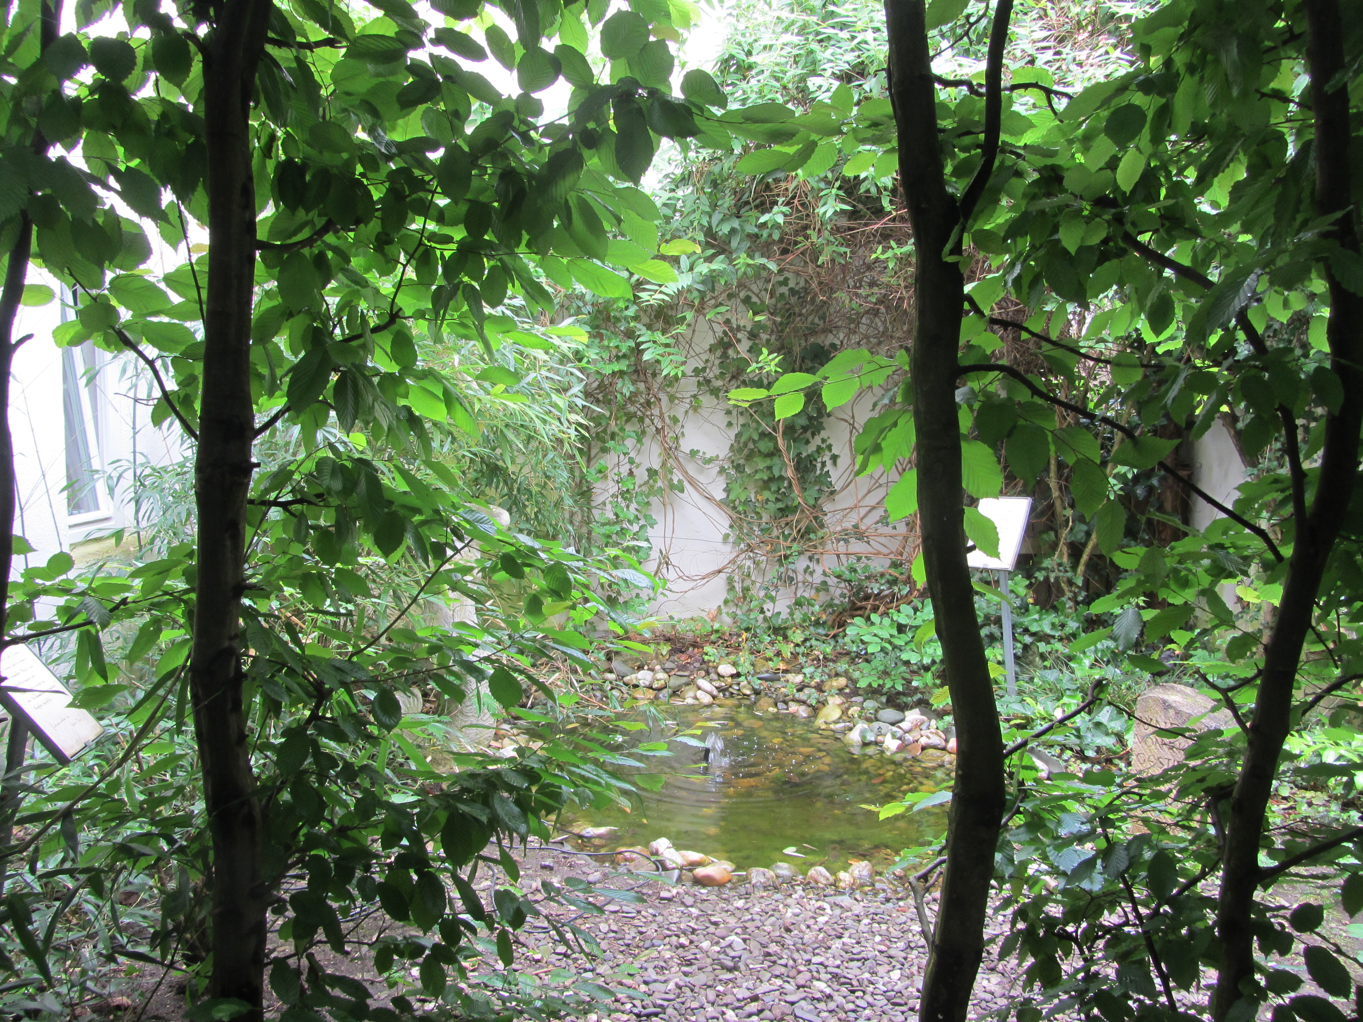
© Gerhard Schneider

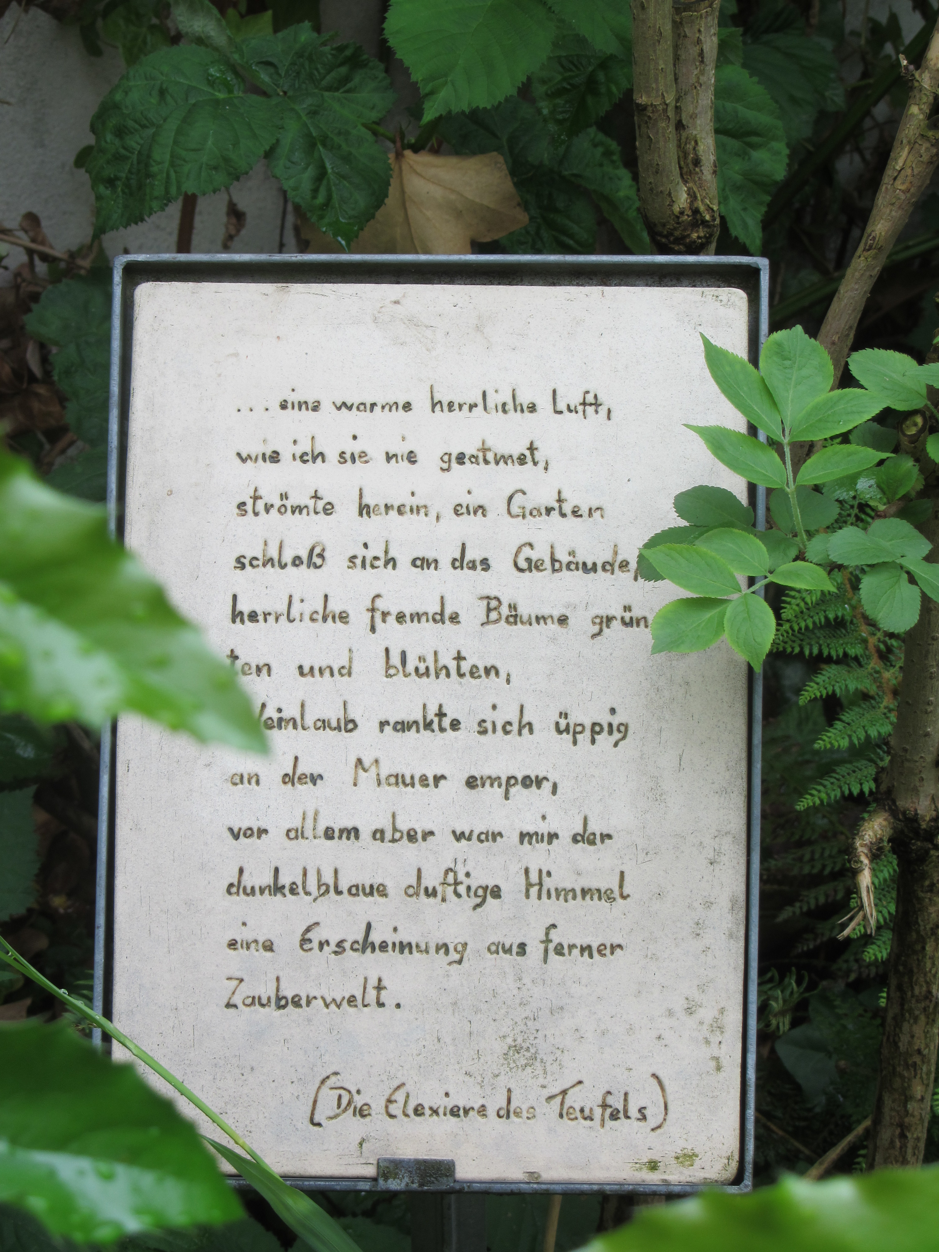
© Gerhard Schneider

...

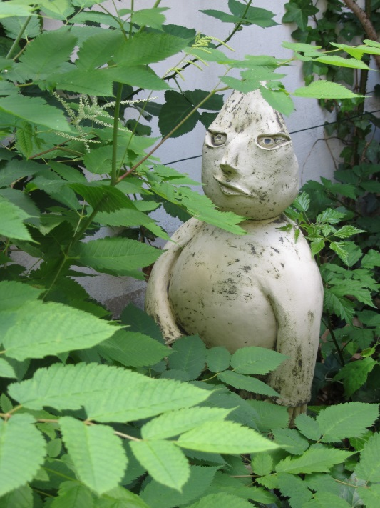
© Gerhard Schneider

